Vzpomínka na Jubileum katechetů v roce 2000

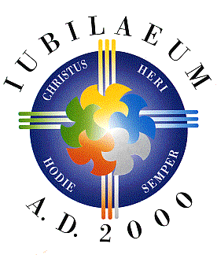Byla jsem vyzvána současnými kolegyněmi z Diecézního katechetického centra, abych zavzpomínala na pouť katechetů do Říma v roce 2000, kdy se konalo tzv. Velké jubileum. Velké proto, že bylo vstupem do 21. století. Tehdejší papež Jan Pavel II. vydal jako přípravu na Jubilejní rok apoštolský list Tertio millenio adveniente. Rok 2000 měl motto Kristus včera, dnes i na věky a provázela ho nádherná hymna Kriste náš, včera i dnes (dnes Kancionál, č. 985).

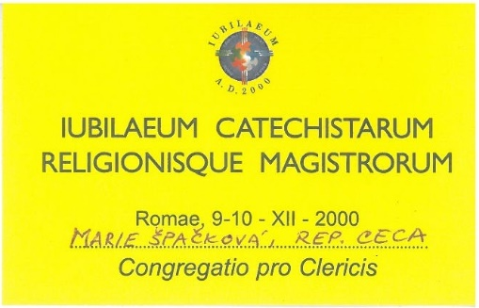Když přišlo pozvání od organizátorů  
z Říma, rozhodlo se na ČBK, že budou vysláni zástupci jednotlivých diecézí – celkem asi 10 osob. Z naší brněnské diecéze jsem to byla já, a ještě jsem přibrala kolegyni   
z biskupství Boženku Javorovou, která byla mzdovou účetní   
a současně i katechet­kou. Na katechetickém centru jsem tehdy pracovala sama a vedoucím byl P. Miroslav Šudoma, který byl v té době současně farářem ve Šla­panicích.

Setkání v Římě se konalo ve dnech 9. až 10. prosince roku 2000. Všichni jsme vyjeli mikrobusem z Brna. Už si moc nevzpomínám, co všechno jsme zažili, ale z článku, který jsem tehdy napsala do Katechetického věstníku, vybírám:

Z celého světa přijelo asi 8 000 reprezentantů. Zúčastnili se jak odborných přednášek (např. kardinála Ratzingera, prefekta Kongregace pro nauku víry), tak společného slavení eucharistie (u sv. Pavla za hradbami a na náměstí sv. Petra se Svatým otcem).

Sv. otec Jan Pavel II. dal katechetům ve své homilii za vzor Jana Křtitele (byla 2. neděle advent­ní). Jeho vyznání „On (Ježíš) musí růst, já pak se menšit“ platí pro každého katechetu a učitele náboženství. „Vyrovnat stezky“ a „za­plnit údolí“ znamená vyléčit určité neduhy – například vyrovnat rozdíl mezi vyznávanou vírou a způsobem života, ale především pokušení vytvořit si náboženství „na vlastní míru“ a podle své chuti. Stezky, které je nutno vyrovnat, připomínají jednání některých lidí, kteří si z celistvého a neměnného dědictví víry vybírají subjektivně volené prvky, většinou ve světle vládnoucí mentality,  
 a vzdalují se od přímé cesty evangelia. V dnešní multietnické a multináboženské společnosti je nutné celistvé a integrální hlásání evangelia. Několika větami se papež obrátil i k farářům: „Buďte katechetům blízko, provázejte je. Je to důležitá služba, kterou od vás církev žádá.“ Sv. otec poděkoval všem přítomným i jejich spolupracovníkům za jejich nadšení a námahu, kterou věnují katechetické práci,  
a všem požehnal. Řekl: „Každý člověk má uvidět Boží spásu, jak říkal sv. Jan Křtitel, spásu v Ježíši Kristu! A papež vám říká: Jděte! Jděte jako Jan a připravujte Pánu cestu!“

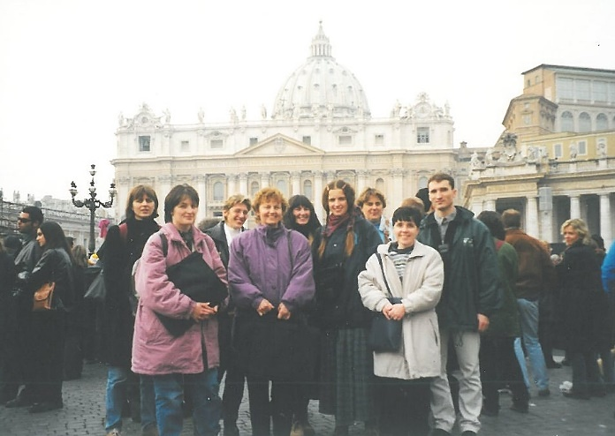Ještě bych se podělila o jeden osobní zážitek. Když jsme přišli k bazilice sv. Pavla za hradbami, abychom se zúčastnili společné mše svaté, byly tam takové davy lidí, že se zdálo nemožné, abychom se dostali dovnitř, natož pak, abychom něco viděli. Náš maličký hlouček z Čech stál beznadějně daleko od hlavního vchodu. Všichni jsme čekali na liturgický průvod. Najednou se stalo něco neuvěřitelného. Přišel liturgický průvod v čele s kardinály, a nezamířil k hlavnímu vchodu, ale k bočnímu – právě tam, kde jsme byli my. Tak se stalo, že nás dav nečekaně natlačil hned za biskupy a kněze. Za zvuku hymnu Kriste náš, včera i dnes… jsme nakráčeli do prvních lavic. Bázlivě jsem se otáčela, jestli je to pravda a jestli vůbec smíme. V ten moment mi přišla na mysl slova Písma o tom, že první budou poslední a poslední první. Nedá se popsat slovy, co jsem tenkrát cítila. Považovala jsem to za dar, který Bůh udělal přímo pro mne, a zakusila jsem záblesk nebe.

Marie Špačková, emeritní pracovnice DKC Brno